V Liberci dne 15. 10. 2026
Tisková zpráva
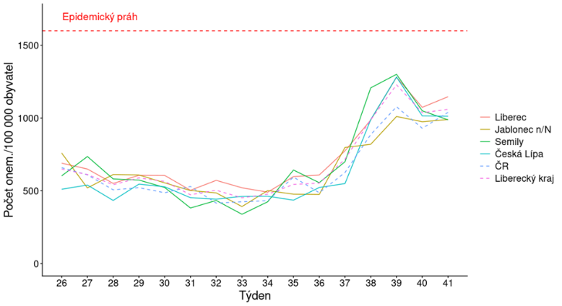
Akutní respirační infekce a chřipka
Se začátkem školního roku a podzimu pravidelně dochází k postupnému očekávanému vzestupu nemocnosti akutními respiračními infekcemi způsobenému cirkulací sezonních chřipkových a dalších respiračních virů v populaci. Pro toto období jsou typické hlavně virózy způsobené rhinoviry, RS viry, metapneumoviry, viry parainfluenzy nebo covid-19. S chřipkou se obvykle setkáváme ve větším množství v období kolem Vánoc.
Měsíce říjen a listopad jsou proto nejvhodnější měsíce pro očkování proti chřipce. Vakcína začíná působit 14 dní od její aplikace a její účinnost je zhruba 6 měsíců. Očkování proti chřipce se musí opakovat každoročně, protože vakcína se v důsledku neustále se měnícímu viru chřipky musí upravovat tak, aby poskytovala co nejvyšší ochranu proti právě cirkulujícím virům. Pro osoby starší 60 let je určena vakcína se čtyřnásobně vyšším obsahem antigenu oproti standardním vakcínám, která zvyšuje imunitní odpověď organismu a ochranu proti těžkému průběhu onemocnění. Chřipka může vést k závažným komplikacím v podobě zápalu plic, zánětu srdečního svalu a zhoršuje průběh chronických onemocnění.
„Nacházíme se v období, které je nejvhodnější pro očkování proti chřipce, pneumokokům a u dospělých též proti RS virům. V loňském respirační sezoně jsme v Libereckém kraji zaznamenali téměř 1 200 případů onemocnění s laboratorně potvrzenými výsledky respiračních infektů, při nichž v 647 případech byla vyžadována hospitalizace. Nejčastěji diagnostikovanými patogeny napříč celou sezónou byly rhinoviry a viry chřipky typu A, v obou případech jsme zaznamenali bezmála 400 případů. Právě očkování zabraňuje závažnému průběhu onemocnění a případné hospitalizaci s ním spojené,“ vysvětluje MUDr. Monika Hausenblasová, ředitelka protiepidemického odboru. „Očkované osoby navíc chrání i osoby kolem sebe, včetně těch, které jsou v riziku závažného průběhu onemocnění, jako jsou novorozenci, malé děti, ženy v těhotenství a po porodu, senioři a osoby se základním chronickým onemocněním. Očkování by mělo být samozřejmostí všude tam, kde pečujeme o nemocné ať už se staráme doma o rodiče nebo ve zdravotnických zařízeních, a také tam, kde se setkávají prarodiče se svými vnoučaty.“
K charakteristickým příznakům chřipky patří teplota, kašel, bolest v krku, rýma, bolest hlavy, svalů a kloubů, a malátnost. Rizikovými skupinami, u kterých častěji dochází k závažnému průběhu chřipky, jsou: těhotné ženy, děti mladší 5 let, senioři a osoby se základním onemocněním jako je astma, chronické onemocnění srdce, plic či HIV/AIDS. Specifická prevence v podobě očkování je možná před nástupem epidemie.
„Potvrdit chřipku a odlišit ji od infekcí způsobených jinými původci lze pouze laboratorním vyšetřením. Příznaky mohou být často shodné. Pro chřipku typická vysoká teplota a schvácenost nás zpravidla upoutá na lůžko na další dobu. Pokud nedojde ke komplikacím, léčí se viróza a chřipka shodně léčením příznaků, tzn. léky na horečku, kašel a rýmu. Antibiotika na virus chřipky nezabírají,“ popisuje Hausenblasová.
V sezóně 2025/2026 bylo v ČR hlášeno 408 závažných případů chřipky s nutností plicní ventilace, které si vyžádaly hospitalizaci na jednotce intenzivní péče nebo ARO, z nich 147 osob zemřelo. V Libereckém kraji bylo takových případů hlášeno 8 (nejmladšímu bylo 41 let, nejstaršímu 79 let), 5 osob onemocnění podlehlo.
Způsobí-li chřipka úmrtí v důsledku komplikace základního onemocnění, jedná se o tzv. úmrtí s chřipkou. Tato data nejsou vykazována v informačním systému hygienické služby a hygienická stanice je nemá k dispozici. Skutečný počet onemocnění chřipkou i úmrtí je tedy ve skutečnosti vyšší.

Z veřejného pojištění je očkování proti chřipce hrazeno:
- u pojištěnců nad 65 let věku,
- u zdravotnických pracovníků a jiných odborných pracovníků ve zdravotnictví,
- u pojištěnců, kteří trpí závažným chronickým farmakologicky řešeným onemocněním srdce a cév, nebo dýchacích cest, nebo ledvin nebo diabetem,
- a u pojištěnců umístěných ve zdravotnických zařízeních poskytovatele dlouhodobé lůžkové péče nebo v domovech pro seniory, anebo v domovech pro osoby se zdravotním postižením nebo v domovech se zvláštním režimem.
Dále je hrazeno rizikovým pacientům:
- s porušenou nebo zaniklou funkcí sleziny (hyposplenismus nebo asplenie) nebo pojištěnců s indikovanou nebo provedenou splenektomií,
- s provedenou autologní nebo allogenní transplantací kmenových hemopoetických buněk,
- se závažnými primárními nebo sekundárními imunodeficity, které vyžadují dispenzarizaci na specializovaném pracovišti,
- po prodělané invazivní meningokokové nebo invazivní pneumokokové infekci.
„V období s vyšším výskytem akutních respiračních infekcí by měla být samozřejmostí respirační etiketa. Tím myslím udržování dostatečné vzdálenosti od jiných osob, zakrývání si úst a nosu kapesníkem, v případě nouze kašlání a kýchání do rukávu, používání jednorázových kapesníků, které je nutné po použití odhazovat do odpadu,“ apeluje Hausenblasová. „Velmi podstatnou roli má i zde prosté mytí rukou. Ruce si myjme často a důkladně, vodou a mýdlem mj. po kašli, kýchání, při příchodu z venkovního prostředí, po použití toalety, před jídlem nebo před jeho přípravou. Nemáme-li vodu s mýdlem k dispozici používejme dezinfekční přípravky na ruce na bázi alkoholu např. pokud jíme na ulici nebo delší dobu cestujeme.“
V případě objevení se příznaků akutní respirační infekce je vhodné omezit tělesnou námahu, izolovat se od ostatních a onemocnění řádně léčit. Doporučujeme individuálně respektovat preventivní protiepidemická opatření ve vztahu k oslabeným osobám, u kterých by nákaza akutním respiračním onemocněním mohla znamenat zhoršení jejich zdravotního stavu nebo i ohrožení života. V případě nezbytných kontaktů používejme respirátor.
K posílení imunity dobře poslouží pravidelný pobyt na čerstvém vzduchu, aktivní pohyb, dostatek spánku i odpočinku, zdravá strava s dostatkem vitaminů (zejména C a D) a přiměřené oblékání s ohledem na teplotní výkyvy v průběhu dne.

Zuzana Balašová
tisková mluvčí KHS LK

Akutní respirační infekce v LK v sezóně 2025/2026

